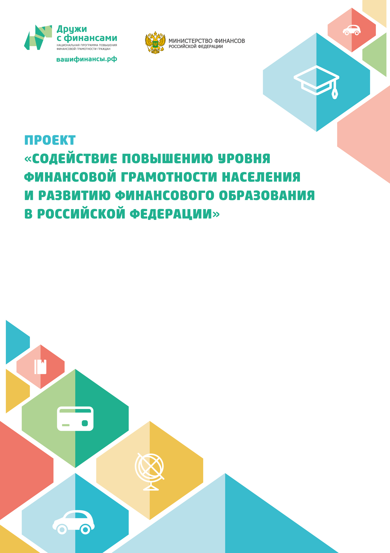




Муниципальное автономное учреждение культуры
«Калининградская централизованная библиотечная система»
Библиотека им.С.Снегова (ул. 9 Апреля, 5, тел.: 46-13-12)

«Деньги и мы»
Игровая программа

Калининград 2015

Технологическая карта
Игра 1. Деньги и мы.
I Методический блок

Цель |  | 1. Научить школьников самостоятельно принимать финансовые решения  2. Научить школьников финансовой независимости и умению грамотно обращаться с деньгами.  3. Научить школьников с уважением относиться к доходам и расходам семьи, принимать разумное участие в планировании семейного бюджета, планировать разумно личные траты
Задачи |  | - проверить и расширить знания по финансовой грамотности;  -познакомить с новыми понятиями: семейный бюджет, доходы и их виды, расходы и их виды, льготы, совокупный доход;  - сформировать навыки практической работы в малых группах (две-три команды), развить коммуникативные компетенции;  -привлечь к чтению литературы по вопросам финансовой грамотности.
Форма занятия | 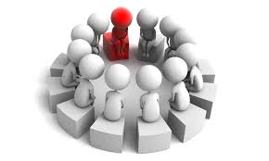 | Игровая программа
Время занятия |  | 40-45 мин
Оснащение |  | Флипчарт  Ватманы, фломастеры  Видеопроектор, экран (или телевизор, компьютер)
Дидактический материал |  | - Книжные издания фонда библиотеки.  - Презентация по финансовой грамотности.  - Приложения (таблицы доходов и расходов, бюджета, тест).
Формы контроля |  | - Устный опрос; тест.
Методические рекомендации  организаторам игры |  | 1. Вероятна необходимость консультационного занятия для участников, на котором будут изложены тематические направления, правила игры.  2.Ведущая может пользоваться заранее написанным на бумаге текстом, оформленным в красивую папку.  3. Все присутствующие в зале являются участниками мероприятия (делятся на 2-3 команды)

II Содержательный блок
Развернутый иллюстрированный пошаговый сценарий игры
игровой программы "Деньги и мы"
Ход игры:

1. Вводное слово о финансовой грамотности.
2. Беседа о доходах семьи, видах дохода. Заполнение таблицы «Доходы семьи»
3. Беседа о расходах семьи. Заполнение таблицы «Расходы семьи».
4. Беседа о семейном бюджете. Видах бюджета. Заполнение таблицы «Бюджет планируемый на декабрь»
5. Тестирование.
6. Представление книг по финансовой грамотности. Награждение участников.

1. Ведущий: Здравствуйте! Сегодня мы пригласили вас в библиотеку, чтобы познакомить с термином «финансовая грамотность». Скажите, вы считаете себя финансово грамотными? Как вы думаете, что такое финансовая грамотность и для чего она нужна? (ответы детей: умение экономить, копить, знать что покупать, на что тратить и др.). Да, вы близки к правильному ответу - финансовая грамотность включает способность вести учет всех поступлений и расходов, умение распоряжаться денежными ресурсами, планировать будущее, делать выбор соответствующего финансового инструмента, создавать сбережения, чтобы обеспечить будущее и быть готовыми к нежелательным ситуациям.
Сегодня мы, чтобы проверить вашу финансовую грамотность, предлагаем вам поиграть. Нашу игру мы назвали «Деньги и мы», вам будет необходимо вспомнить источники доходов и пункты расходов ваших семейных бюджетов. Что такое доходы?
Это сумма полученных денежных средств за определённый период времени.
Какие бывают доходы? (денежные, натуральные, льготы)
И из чего они складываются денежные доходы?:
1) зарплаты вместе с различными начислениями и доплатами;
2) пенсий, пособий, стипендий и других социальных и страховых выплат;
3) доходов от предпринимательской деятельности;доход от сдачи в аренду недвижимости.
4) доходов от операций с личным имуществом и денежными накоплениями (проценты по вкладам).
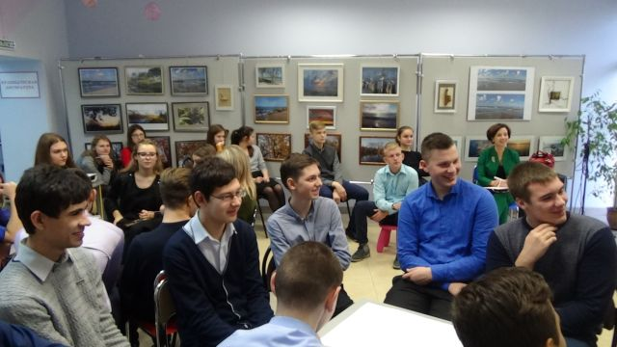 | 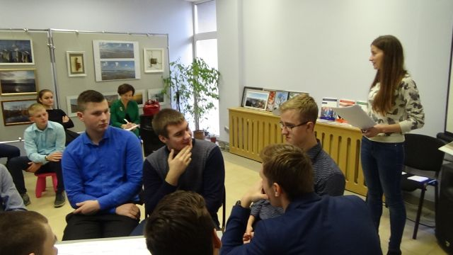
Заработная плата составляет в среднем 45—50% от всех денежных доходов семьи.
Какие это, натуральные доходы? (ответы детей: состоят в основном из материальных благ, получаемых на приусадебном участке -овощи, фрукты, мясо, яйца, мед и т. п., подарков, выигрышей, продуктового довольствия и др.)
Есть ещё доходы в виде льгот. Кто их получает и какие бывают льготы? (ответы детей: получают некоторые категории населения, определенные государственными органами. Например, льготные проездные билеты для студентов и учащихся, льготы по оплате коммунальных услуг, при покупке лекарств, льготные путевки в санатории, дома отдыха, лагеря отдыха для молодежи и т. п.).
Скажите, если мы сложим все доходы всех членов семьи -мамы, папы, бабушки. Брата студента, то что мы получим? Мы получим совокупный доход. Совокупный доход - это все виды доходов (зарплата, дивиденды, льготы, бесплатная путёвка в дом отдыха, служебная машина и т. д.)
Итак, предлагаю разделиться на три команды. У каждой команды на столе есть ватман и фломастеры. Вам необходимо заполнить таблицу нарисованную на ваших ватманах. Она называется «Доходы семьи». Придумайте семью, определите сколько в ней членов. Кто учится, кто работает и т. д. В конце посчитаете их общий доход. Пример, папа Иван Петрович — заработная плата или доход от предпринимательской деятельности-
Всё понятно? Тогда, начали!

«Доходы семьи __________(фамилия)»

Заполненная

- Члены семьи | Доходы | Сумма
- Папа_________  - (имя, отчество) | - -заработная плата -доход от собственности | - - 40 000  - -10 000
- Мама_______  - (имя, отчество) | - -заработная плата  - -социальные пособия (детское пособие) | - - 20 000  - - 70
- Бабушка_________  - (имя, отчество) | социальные пособия (пенсия по старости) | - 8 000
- Сын-студент ____  - (имя) | - социальные пособия  - (стипендия) | - 2 000
- Дочь-школьница____  - (имя) | - Если 14 лет, может работать  - заработная плата (подработка) | - - 5 000
- вся семья | -доход от сбережений (процент по вкладу в банке)  -доход от собственности (арендная плата за сдаваемую дачу). | -12 000  - 10 000
Общий доход семьи: |  | 107 070

Время вышло, прошу команды по очереди назвать доходы своих семей.
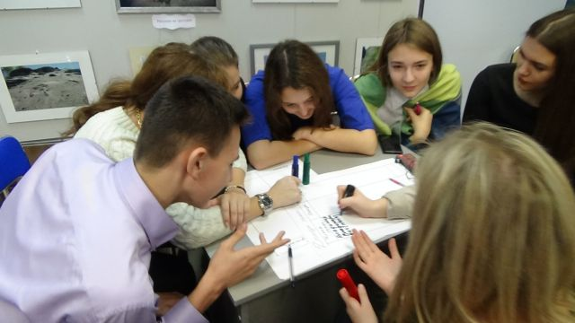 | 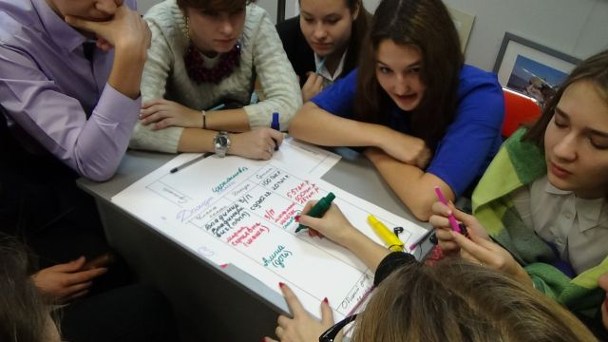

Первая команда____(участники зачитывают с комментариями свои записи в таблице).

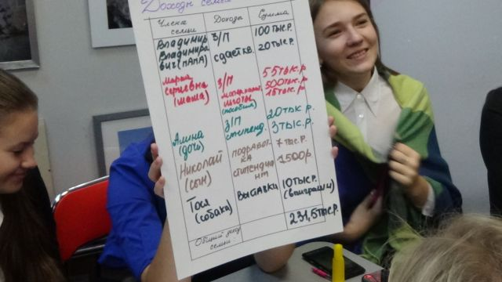 | 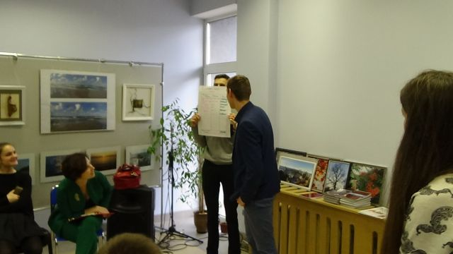
Хорошо, молодцы! Вы вспомнили доходы своих настоящих семей, вспомнил кем работают родители, какие социальные выплаты получают члены вашей семьи. Запомните, что расход – это затраты, издержки, потребление чего-либо для определенных целей. Подумайте, а на что расходуют доходы? Ответ запишите на ватман в колонку Расходы. Подсказка: все расходы семьи можно разделить на обязательные и произвольные. Обязательные расходы - это расходы на питание, квартплату и коммунальные услуги, одежду, транспорт; необходимый минимум, который тратится регулярно каждый месяц. Произвольные расходы нерегулярны и тратятся по необходимости, например покупка крупной бытовой техники.
Команды расписывают расходы свои семей. Прошу участников зачитать (ведущий уточняет и дополняет ответу участников.
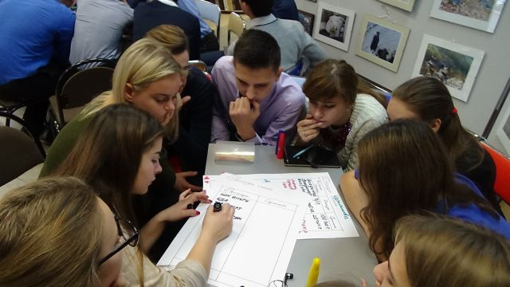 | 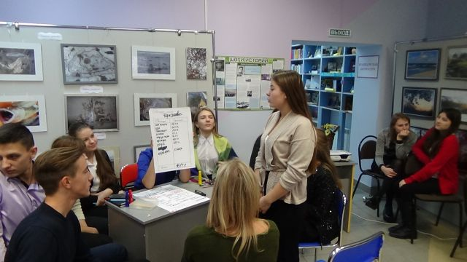
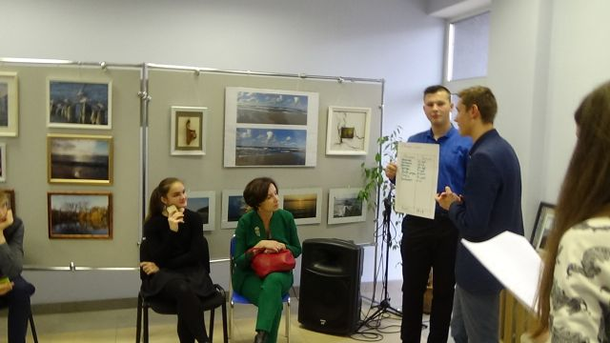
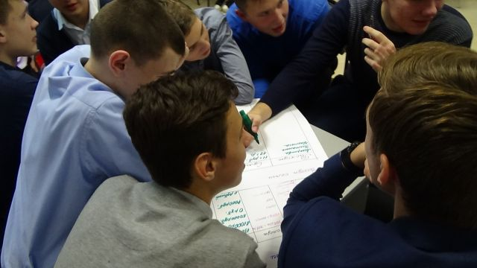

«Расходы семьи __________(фамилия)»

Расходы |  |  | Сумма
Налоги (подоходный налог и др.) -13% |  |  | 12 000
Обязательные платежи (плата за квартиру-  - электроэнергию,отопление,воду,канализацию,  телефон, содержание детей, в дет. садах, обучение в муз.школе, выплата кредитов) |  |  | 15 000
Питание (приобретение продуктов и заготовка их впрок, оплата питания в столовой, кафе и т.д.) |  |  | 25 000
Хозяйственно-бытовые нужды (затраты на ремонт одежды, обуви, бытовой техники, квартиры, телерадиоаппаратуры, химчистки, предметы личной гигиены). |  |  | 10 000
Предметы личного пользования (одежда, бельё, обувь, постельные принадлежности). |  |  | 20 000
Предметы интерьера (мебель, светильники, картины, ковровые изделия т.д.) |  |  | 20 000
Бытовая техника и приспособления для ведения домашнего хозяйства (электроплиты, кухонные принадлежности, холодильник, посуда, пылесос и т.д.) |  |  | 5 000
- Культурные и информационные потребности (телевизор, магнитофон, музыкальный центр, фотокинопринадлежности, кассеты, книги, газеты, журналы и т.д.) |  |  | 5 000
Транспорт (проезд в общественном транспорте, приобретение и эксплуатация легковой машины, оплата услуг станции техобслуживания) |  |  | 3 000
- Спорт, туризм, увлечения, отдых (спортивно-туристические принадлежности, предметы, инструменты, материалы для индивидуальных увлечений.) |  |  | 10 000
Прочее (детские игрушки, медикаменты и т.д.) |  |  | 3 000
Итого: |  |  | 128 000
 | Т.о, Доходы превращаютсяв Расходы.
Ребята, у нас с вами есть доходы семьи, есть расходы. Совокупность расходов и доходов называют, кто знает как? (ответ участников- бюджет). Правильно, семейный бюджет
— это совокупность всех доходов и расходов за определенный период времени (месяц или год), их «роспись».
Мы знаем, что семейный бюджет состоит из доходов — 1. Заработная плата членов семьи
2. Выплаты и льготы из общественных фондов 3. Пенсии и стипендии 4. Доходы от приусадебного участка 5. Доходы от сдачи недвижимости и других средств в аренду 6. Доходы от ценных бумаг. 7. Доходы от индивидуальной трудовой деятельности 8. Доходы от других источников И расходов: 1. На питание 2. На товары длительного пользования 3. На услуги: транспорт,бытовые услуги,кино, театр,прокат и т.д. 4. Коммунальные услуги. 5. На культурно-бытовые нужды. Это перечень статей доходов и расходов усредненного семейного бюджета, на самом деле у каждой семьи свой бюджет, со своими источниками доходов и статьями расходов, и он постоянно меняется. Бюджет можно представить в виде весов. На одну их чашу помещаем доходы, на другую расходы. Если расходы равны доходам, то бюджет называют сбалансированным.

- Рисунок на флипчарте:

Когда расходы превышают доходы, тогда говорят, что бюджет имеет дефицит.



- Рисунок на флипчарте:

Бюджет, в котором доходы превышают расходы, будет иметь избыток или накопления.

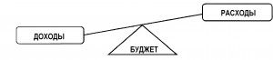

- Рисунок на флипчарте:

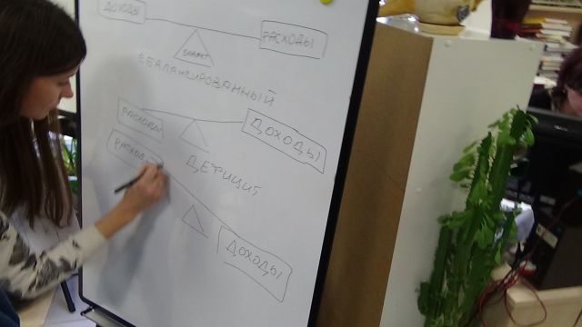 | 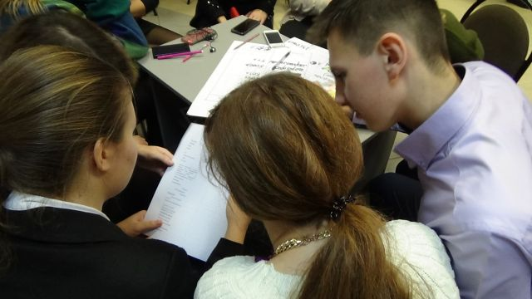

Каждый определите, какой у вас бюджет (команды называют свои бюджеты).

Для правильного и рационального распределения полученных доходов необходимо, освоить основные принципы домашней бухгалтерии и уметь правильно распределять свой бюджет. Главный смысл организации бюджета семьи заключается в том, чтобы за определенный промежуток времени расходы были меньше доходов. Для этого нужно научиться составлять баланс.
Семейный бюджет составляется в виде баланса доходов и расходов семьи. Слово"баланс" французское и означает весы. В экономике оно означает равновесие, а точнее, сопоставление сторон какого-то явления, которые должны уравновешивать друг друга, например: доходы = расходы. Баланс доходов и расходов семьи - это расчет и сопоставление семейных расходов с получаемыми доходами.

Какие выгоды дает ведение бюджета? (дети отвечают: устанавливает контроль за деньгами; куда конкретно будут потрачены деньги в планируемый месяц; насколько нужны те или иные расходы, дает уверенность, что денег хватит, знание - сколько стоят те или иные семейные и личные увлечения; позволяет определить: "сколько нужно денег для счастья" и дает возможность создать план финансовой защиты и план финансовой безопасности).
Ребята, давайте посмотрим таблицу планируемого бюджета. Кто желает взять образец себе домой, я выдам ксерокопию (См. Приложение 3.) таблицу Бюджет планируемый (на декабрь). Далее, предлагаю каждому из вас пройти тест «Умеете ли вы тратить деньги с умом?» (См. Приложение 4.)

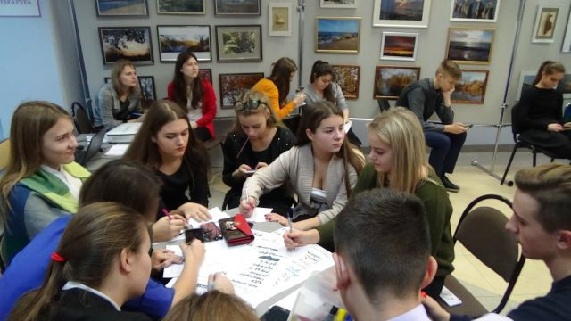 | 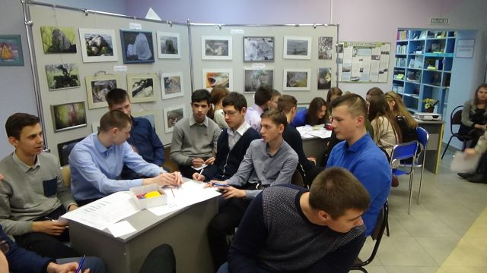
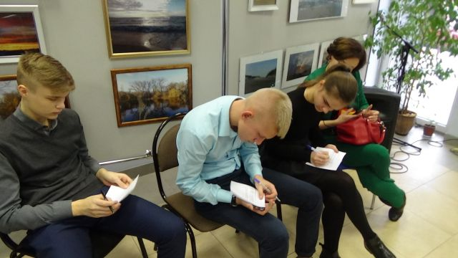 | 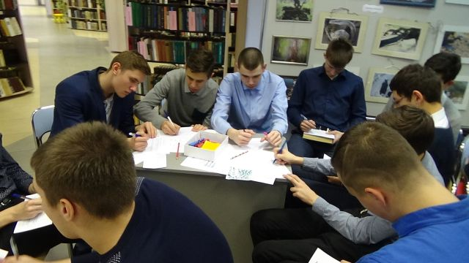

Кто справился с заданиями, проверяем по «ключу». На этом мы с вами сегодня завершаем эту игру. Но напоследок я хочу предложить вам взять буклеты, которые выпустило Министерство финансов Калининградской области в рамках программы по повышению финансовой грамотности населения. А также порекомендовать вот эти издания:
1. Образовательная программа по повышению финансовой грамотности населения: Для читателей 25-30 лет [Текст].-М.:Министерство финансов РФ, 2015.-182с.
2.Образовательная программа по повышению финансовой грамотности населения: Для читателей30-45 лет [Текст].-М.:Министерство финансов РФ, 2015.-178с.
3.Образовательная программа по повышению финансовой грамотности населения: Для читателей 45-60 лет [Текст].-М.:Министерство финансов РФ, 2015.-166с.
4. Образовательная программа по повышению финансовой грамотности населения: Для читателей старше лет [Текст].-М.:Министерство финансов РФ, 2015.-170с.
5. Образовательная программа по повышению финансовой грамотности населения: Для малых предпринимателей [Текст].-М.:Министерство финансов РФ, 2015.-166с.
Читайте, изучайте и становитесь финансово грамотными людьми! И все участники получаю подарки от Министерства финансов Калининградской области!
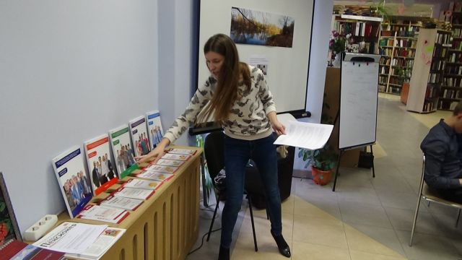 | 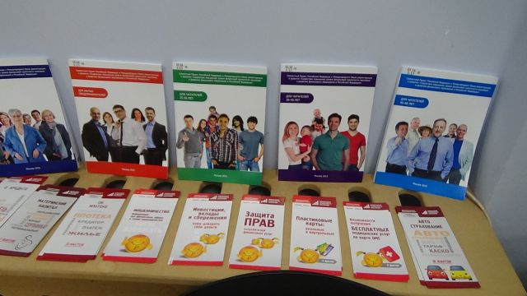
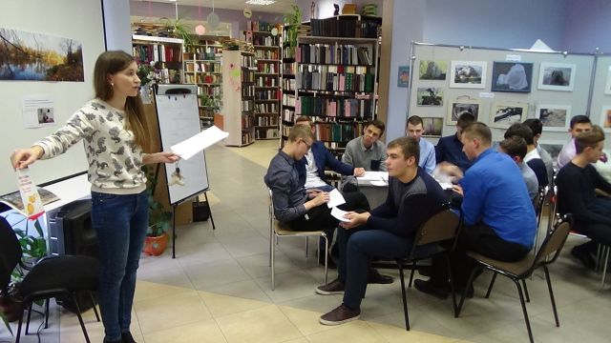 | 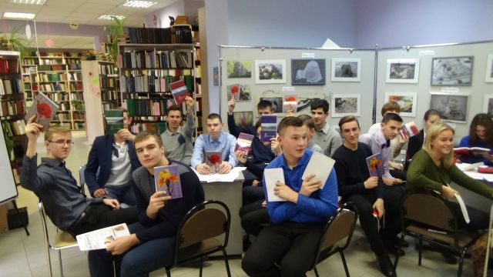

Приложение 1

«Доходы семьи __________(фамилия)»

Члены семьи | Доходы | Сумма
Папа_________
(имя, отчество)
Мама_______
(имя, отчество)
Бабушка_________
(имя, отчество)
Сын-студент ____
(имя)
Дочь-школьница____
(имя)
вся семья
Общий доход семьи:

Приложение 2

«Расходы семьи __________(фамилия)»

Расходы | Сумма
Итого:

Приложение 3

Бюджет планируемый (на декабрь)

Категория. | Запланировано | Реально | Разница
Доходы.
- Папа
- Мама

- Я
Бабушка/дедушка
Брат
З Сестра

Другие источник дохода: доход от сбережений (процент по вкладу в банке), доход от собственности (арендная плата за сдаваемую дачу).
Итого доход:
Расходы
Автомобиль
Бензин
Обслуживание
Парковка
Квартира
Коммунальные услуги
Налоги на недвижимость

Ремонт и уборка
Выплаты по ипотеки/
аренда (возможно)
Семейные расходы
Расходы на ребёнка
Помощь родителям
Персональные расходы
Одежда
Парфюмерия/косметика
Парикмахерская
Хозяйственные расходы
Мебель
Бельё
Техника
Посуда
Связь
Телефон
Мобильный телефон
Интернет
Питание
Обеды и ужины вне дома
Продукты питания
Образование
Книги
Курсы
Дополнительное образование
Репетитор
Платная медицина
Отдых и развлечения
Книги и журналы
Культурные мероприятия
Клубы
Кино
Спорт
Тренажёрный зал
Бассейн
Транспортные расходы
Автобусы
Такси
Кино
Поезд
Отпуск
Разное ...
Итого расходы:
Доход больше чем расход:

Приложение 4
Тест «Умеете ли вы тратить деньги с умом?»
Вопрос 1. Вам не хватает денег, которые дают вам родители или частенько приходится одалживать у друзей ?
- -Хватает как раз на то время, что я рассчитываю (2)
- -Иногда приходится занимать (1)
- -В свой бюджет никак не укладываюсь (0)

- Вопрос № 2. Знаете ли вы, сколько вам надо денег на питание в месяц?
- -Да, знаю (2)
- -Знаю, но приблизительно (1)
- -Не знаю (0)

- Вопрос № 3 Вы увидели в магазине ценную вещь, которую искали долго, но денег на покупку не хватает. Отложите на полчаса товар и побежите за деньгами. Куда?
- - Домой или сберегательную кассу (2)
- - К знакомым чтобы взять деньги в долг, без твердой уверенности в том, как и когда вы отдадите долг. (0)
- К друзьям, чтобы одолжить без точного срока возврата (1)

- Вопрос № 4 Купив долгожданную вещь, пригодится она или нет?
- - Давно искали, чтобы купить (1)
- - Покупка оказалась совсем неожиданной, но удачной (2)
- - Неудачная покупка. Вещь лежит без употребления (0)

Ключ теста
Более 5 очков – вы умеете правильно расходовать деньги
4-5 очков – вам следует подучиться искусству тратить деньги
Менее 4 очков – срочно заведите тетрадь учета расходов

